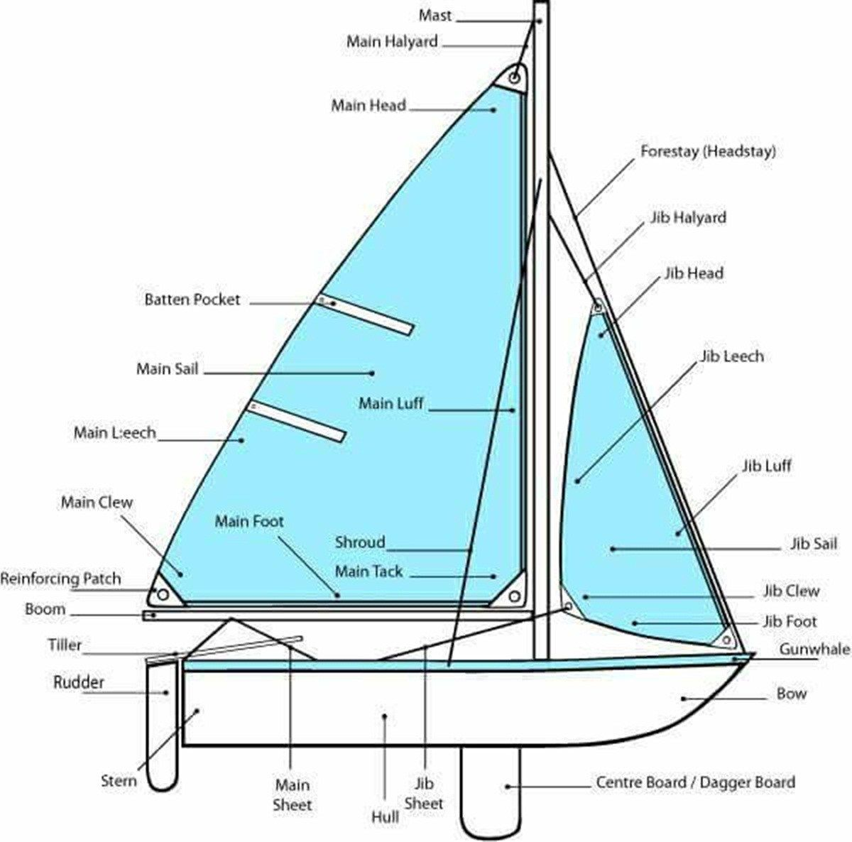

mast maszt

jib fok

mainsail grot

forestay forsztag

foremast fokmaszt

shroud wanta

tack hals

clew róg szotowy

stern rufa

bow dziób

hull kadłub

tiller rumpel

boom bom

gunwale (/ˈɡʌnəl/ - ganl) reling

board pokład

rudder ster

halyard fał (halliard)

head lik górny

leech lik wolny

luff lik przedni

foot lik dolny

boatswain /ˈbəʊsn̩/ (bosn): bosman

coxswain sternik